**Электронный журнал**

Веб прилежение предназначенное для учета и мониторинга успеваемости студентов в образовательных учереждениях. Система автоматически осуществляет рассчет рейтингов и средних баллов студента, преподавателя, класса. Для пользователей системы обеспечивается три уровня доступа: административный, преподавательский, студенческий.

Административный уровень доступа к системе подразумевает добавление и изменение в системе всех сущностей. Осуществляет: регистрацию и редактирование в системе преподователей, классов, студентов, изучаемых предметов, расписания уроков, оценок, комментариев, просмотр всех рейтингов, успеваемости и посещаемости.

Преподавательский уровень доступа к системе подразумевает ведение учета посещаемости своих уроков студентами, регистрация и редактирование полученных студентами оценок, написание домашнего задания на следующий урок, просмотр всех рейтингов, успеваемости и посещаемости своих (или всех?) студентов, просмотр своего расписания уроков.

Студенческий уровень доступа к системе подразумевает просмотр успеваемости и посещаемости своего класса, расписания уроков, заданного домашнего задания, своего рейтинга в классе и рейтинга класса в учебном заведении.

* редактирование полученной оценки должно осуществляться с сохранением информации о предыдущем балле, а также с обязательным приложенным комментарием к исправлению.

* пометка об посещении имеет три состояния: присутствует, опаздал на m минут, отсутствует.

* в расписании уроков нужно учесть возможность того что урок может быть раз в две недели, а также то что класс может быть разделен на две подгруппы

Сущности:

* Класс
* Студент
* Преподаватель
* Предмет
* Оценка
* Урок
* Учебный день

Добавить домашнее задание, авторизацию и справочные данные.

Пользователи одним классом, админский доступ с помощью <admin> и <superpass>.

Подумать о реализации “админа” супер классом, а учеников и учителей - наследниками.

Подумать над алгоритмом рейтинга по успеваимост, учитывая различную весомость оценок(годовые контр, четвертные, просто ответы на уроках).

Примеры названия: SchoolStat, JournalBook, eJournal.

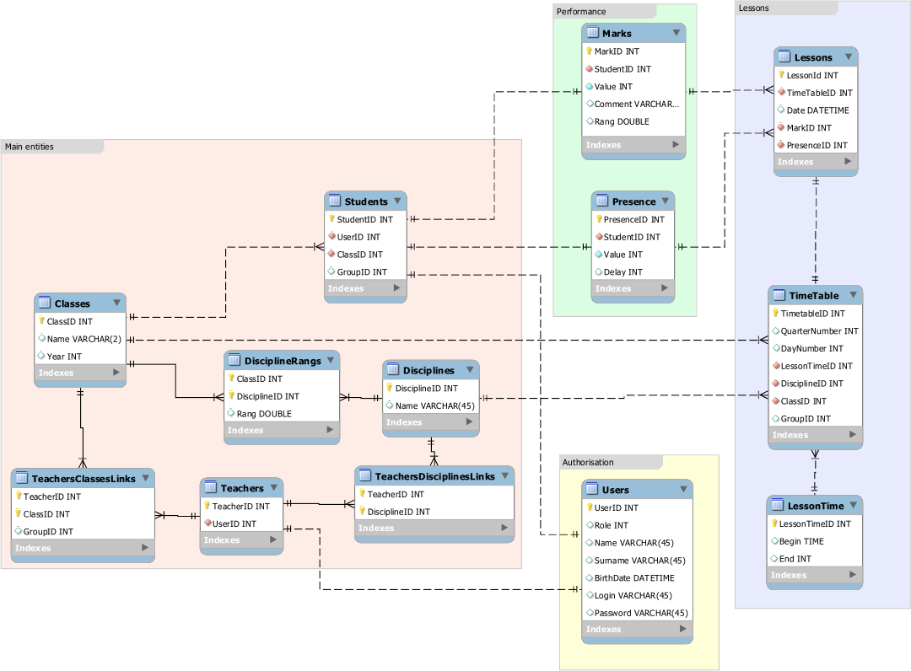

<https://docs.google.com/file/d/0BzjcNfq8gEgFcDNDWENSdWc2dmc/edit?usp=sharing>